Муниципальное бюджетное дошкольное образовательное учреждение №74 «Радость» города Калуги

**Консультация для родителей**

**по пожарной безопасности**

Подготовила

Воспитатель второй младшей группы «Кроха»

Драчева Любовь Павловна

г. Калуга, 2021г.

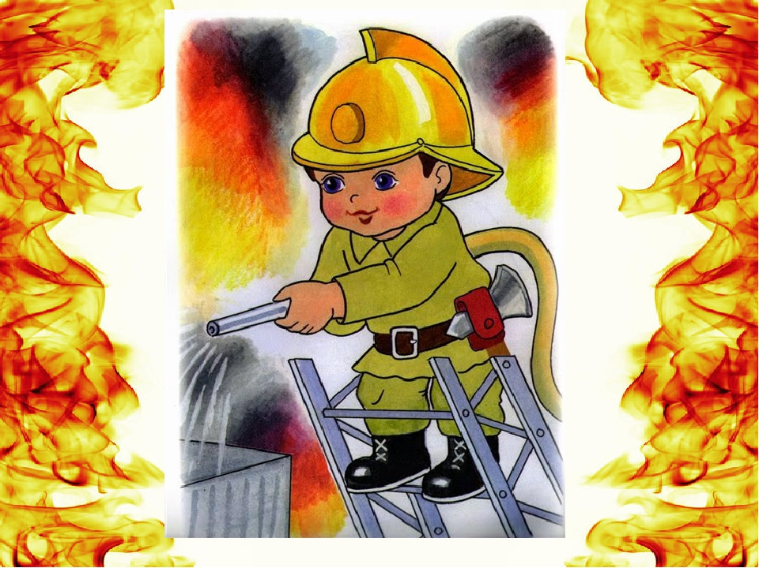

**Консультация для родителей по пожарной безопасности**

Сколько лет огонь угрожает людям, почти столько же они пытаются найти от него защиту. Можно назвать много факторов, влияющих на увеличение пожаров в современном мире, но самым важным является человеческий фактор. Проблема пожаров остро стоит не только в нашей стране, но и в нашем городе. За последние годы значительно увеличилось количество пожаров, которые произошли по вине человека. Часто причиной пожара является детская шалость. Родители подходят к этой проблеме недостаточно серьёзно. Разрешают детям играть огнеопасными предметами, у многих зажигалка является привычной игрушкой. Чтобы изменить отношение человека к этой проблеме, нужно уже на дошкольном этапе развития ребёнка начинать заниматься с этой проблемой. Необходимо изменить сознание и отношение людей к противопожарной безопасности, а детский возраст является самым благоприятным для формирования правил пожарной безопасности.

***Объясните детям:***

Пожары очень опасны. При пожаре могут сгореть вещи, квартира и даже целый дом. Но главное, что при пожаре могут погибнуть люди. Запомни правила противопожарной безопасности.

***Правило 1.*** Не балуйся дома со спичками и зажигалками. Это одна из причин пожаров.

***Правило 2.*** Уходя из комнаты или из дома, не забывай выключать электроприборы.

***Правило 3***. Ни в коем случае не зажигай фейерверки, свечи или бенгальские огни дома (и вообще лучше это делать только с взрослыми).

***Правило 4.*** В деревне или на даче без взрослых не подходи к печке и не открывай печную дверцу (от выскочившего уголька может загореться дом).

**ЕСЛИ В ДОМЕ НАЧАЛСЯ ПОЖАР**

***Правило 1.*** Если огонь небольшой, можно попробовать сразу же затушить его, набросив на него плотную ткань или одеяло или вылив кастрюлю воды.

***Правило 2.*** Если огонь сразу не погас, немедленно убегай из дома в безопасное место. И только после этого позвони в пожарную охрану по телефону 01 или попроси об этом соседей.

***Правило 3***. Если не можешь убежать из горящей квартиры, сразу же позвони по телефону 101 и сообщи пожарным точный адрес и номер своей квартиры. ***Правило 4.*** При пожаре дым гораздо опаснее огня. Большинство людей при пожаре погибают от дыма. Если чувствуешь, что задыхаешься, опустись на корточки или продвигайся к выходу ползком - внизу дыма меньше.

***Правило 5***. При пожаре никогда не садись в лифт. Он может отключиться, и ты задохнешься.

***Правило 6.*** Ожидая приезда пожарных, не выпрыгивай из окна. Тебя обязательно спасут.

***Правило 7.*** Когда приедут пожарные, во всём их слушайся и не бойся. Они лучше знают, как тебя спасти.

**УВАЖАЕМЫЕ РОДИТЕЛИ!**

Помните, что соблюдение элементарных правил безопасности убережёт Вас и ваших детей!

• Спички - не игрушка. Прячьте спички от детей!

• Разъясните детям, как тяжелы последствия шалости с огнем.

• Не оставляйте детей без надзора.

• Не проходите мимо детей, играющих с огнем.

• Не забывайте выключать электроприборы.

• Не разрешайте детям включать электроприборы.

• Не разрешайте детям разводить костры. Костер надо раскладывать так, чтобы он был защищен от внезапных порывов ветра, которые могут разнести пламя по окрестности.

• Применяя химические препараты, будьте осторожны. Ознакомьтесь и строго выполняйте инструкцию, напечатанную на этикетке.

• Не загромождайте основные пути эвакуации, балконы и лоджии.

• Изучите сами и разъясните детям правила пользования первичными средствами пожаротушения.

• О пожаре звоните по телефону «101».

**Как научить ребенка правильному поведению в время пожара.**

**Основы воспитания детей закладываются в дошкольном возрасте.** Поэтому пожарно-профилактическая работа с детьми должна начинаться с самого раннего детства ещё в родительском доме. Велика любознательность ребёнка. Ему хочется всё узнать и самому всё испытать. И, конечно, в первую очередь ребёнка интересуют яркие и надолго запоминающиеся явления и предметы. А что может быть интереснее огня, с которым ребёнок встречается на каждом шагу? Мама чиркнула спичкой – огонь; папа щёлкнул зажигалкой – опять огонь; первая осознанная встреча Нового года – и всё небо полыхает огнями петард; даже настенные электровыключатели и розетки вокруг ребёнка зажигают свет – огонь. Поэтому родителям следует самостоятельно научить своих детей действовать в сложной ситуации.

**На первом же этапе детского любопытства** немедленно возникает необходимость пресечь любые шалости и игры с огнём. И здесь, к сожалению, одних словесных разъяснений оказывается всегда недостаточно. После того, как ребёнок проявил первый интерес к огню, становится уже жизненно-необходимым провести профилактическое ознакомление его с грозящей опасностью. Так, например, поднеся в своей руке руку ребёнка к горячему пламени, можно своевременно сформировать первые впечатления ребёнка об опасности огня, заставить его осознать реальную необходимость быть осторожным в обращении с любым проявлением огня. Детские впечатления останутся с человеком на всю жизнь, помогая ему адекватно оценивать опасность огня.

**В возрасте от трёх до шести лет** дети часто в своих играх повторяют поступки и действия взрослых, отображают их поведение и труд. На данном этапе развития ребёнка, кроме мер воспитательного характера, требуется ещё и установление надёжного режима недоступности со стороны ребёнка ко всем пожароопасным веществам, электроприборам и предметам. Пока ребёнок не подрастёт: горючие жидкости, спички, свечи, зажигалки, утюги, электроплитки, обогреватели и т.п. – следует убирать в такие места, откуда он не сможет их достать. Причём прятать это нужно так, чтобы у ребёнка не возникло подозрение, что названные предметы умышленно скрываются от него, иначе любопытство может взять верх над запретом. Особо следует обратить внимание родителей на недопустимость учить детей считать с помощью спичек и (или) выкладывать с ними различные фигурки из отдельных спичек. Во всём этом таится большое зло: дети привыкают к спичкам, просят их, специально ищут, а найдя, устраивают игры, опасные для их жизни. Чем старше становится ребёнок, тем шире круг вопросов, интересующих его, тем разнообразнее игры, тем самостоятельнее он в своих действиях. Стремление к самостоятельности особенно проявляется в то время, когда дети остаются одни. Причём «одни» они могут оставаться даже при видимом присутствии взрослых.

**К семи годам** ребёнок уверенно овладевает умением пользоваться самыми различными предметами. Не случайно в этом возрасте ребёнок, на предложение взрослых помочь ему что-либо сделать, часто отвечает: **«Я сам».** Теперь уже не следует полностью отстранять детей от спичек. Учитывая естественную тягу детей к огню, следует обучить их правильно и безопасно пользоваться спичками, бенгальскими огнями, свечами, бытовыми электротехническими приборами. В противном случае простыми запретами и угрозами родители могут добиться только обратного эффекта, поскольку они возбуждают любопытство, повышают стремление к сопротивлению и, тем самым, подстрекают к самостоятельным действиям.

После безоговорочных запретов дети начинают играть с пожароопасными предметами в потайных местах. Тут-то и открывается широкий простор для детских поджогов.

Предупреждая использование в играх огнеопасных предметов, важно в то же время приучать ребёнка ничего не брать без разрешения, даже если это лежит на виду, не заперто и не закрыто. При этом совершенно необходимо периодически проверять и контролировать содержание детских карманов и мест потайных «секретов».

**Реакция детей во время пожара:**

· Напуганный ребенок закрывает глаза или прячется в укромное место, думая, что там его никто не найдет, так проявляется инстинкт самосохранения.

· Ребенок может кричать от страха, но если шок от события слишком большой – голос может отказать, и ребенок будет просто молча прятаться, что в случае пожарной опасности значительно затрудняет его поиск и повышает риск гибели.

· Дети часто боятся пожарных в больших ярких костюмах, принимая их чудовищ из мультиков и сказок, а поэтому прячутся и от них тоже. Обязательно нужно рассказывать ребенку истории о том, как его ровесник смог остановить пожар и спасти друзей, как храбрые пожарники помогают при тушении огня и тому подобное.

**Важно, чтобы малыш понял, что во время пожара нельзя поддаваться чувству страха и молча прятаться, а можно спасти себя и других. Ни в коем случае не следует пугать ребенка тем, что при его плохом поведении позовут страшного дядю-пожарника, нельзя рассказывать ему страшные истории, в которых речь идет об игре со спичками, смерти от возгораний и пожаров.**

Родителям нужно научить своего малыша тому, как правильно вести себя при пожаре, рассказать и показать место, где в помещении находиться пожарный шкаф, противопожарное оборудование или средства, помогающие тушению пламени (плотные тканевые вещи, одеяла).

Ребенок должен знать, что если он видит пламя, то нужно:

· звать на помощь взрослых или позвонить им по телефону (для этого в его мобильном телефоне или возле стационарного аппарата всегда должен быть номер соседа, родственника, службы спасения и, конечно, ваш);

· в случае небольшого возгорания на улице, если нет проводов, заливать его водой, использую пожарный гидрант или огнетушители;

· не тушить огонь в квартире самостоятельно;

· выходить из горящей квартиры через дверь или окно, при условии, что этаж невысокий и окно свободно открывается;

· ни в коем случае не пользоваться лифтом, а спускаться по лестнице;

· если квартира заперта, прятаться от огня в ванной комнате, следить, чтобы дым не проникал в вентиляцию;

Дети всегда запоминают информацию в виде рисунков легче, поэтому можно учить их правилам противопожарной безопасности и поведению во время пожара, рисуя эти ситуации и планы эвакуации.

**Используйте эти советы при беседе с детьми, для профилактики пожарной безопасности**

